学习评价
1.下面这幅图的意思，用算式表示不正确的是（ ）。
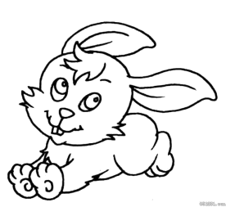
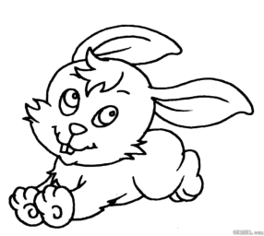

A.2+3=5 B.3+2=5 C.5-2=3
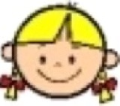
（答案：C）
- 我画的这幅图的意思，用算式来表示正确的是（ ）。


A.5-2=3 B.2+3=5 C.5-3=2
（答案：C）
3.下面这幅图的意思，用算式表示正确的是（ ）。

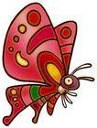

A.3+1=4 B.4-1=3 C.3-1=2
（答案：B）

4.春天花开了,引来了美丽的蝴蝶，你能看图列出算式吗？正确的算式是（ ）。

A.3+2=5 B.5-3=2 C.5-2=3
（答案：A）

5.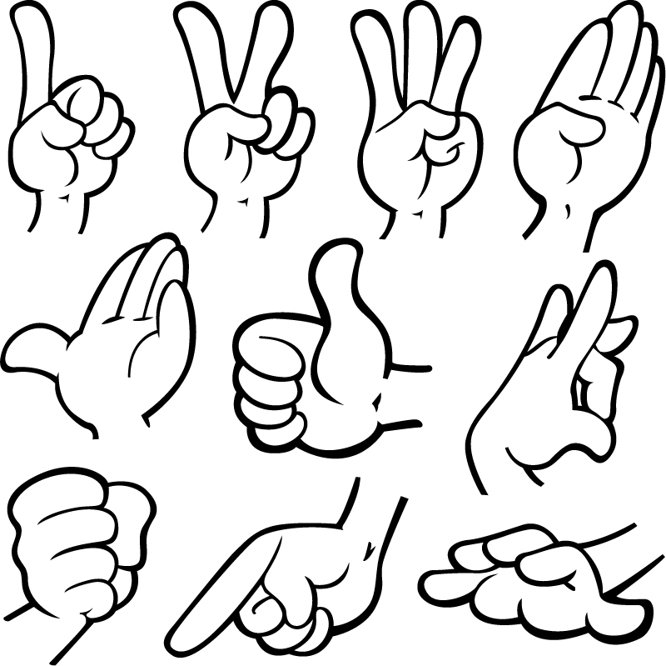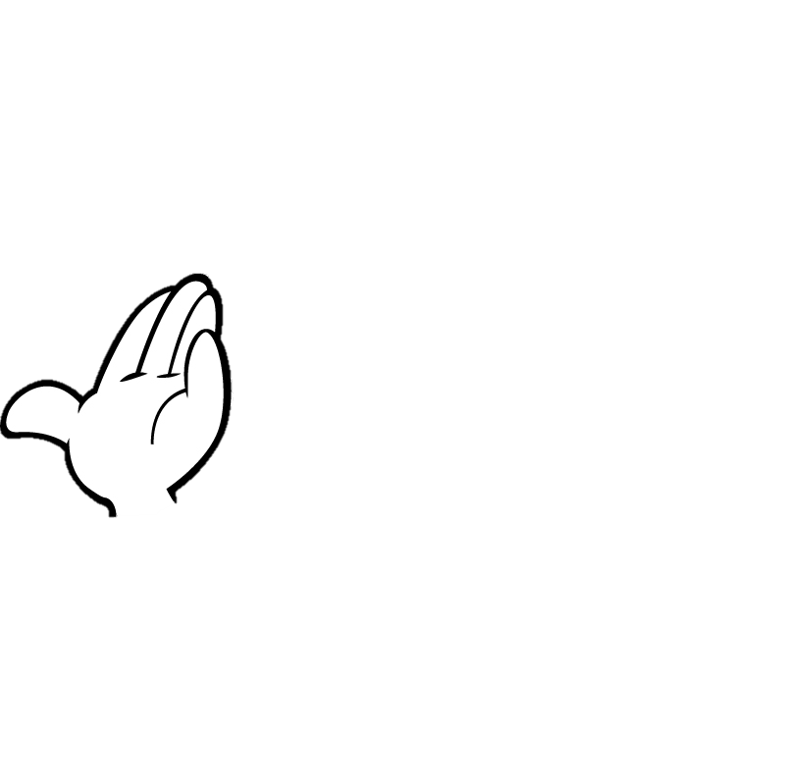一共有5个球，猜猜，左手里有几个球？选项正确的是（ ）。
A.1 B.2 C.3
（答案：A）

6.下面哪幅图能用4+1=5表示？下面选项正确的是（ ）。
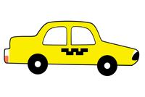
A. B. 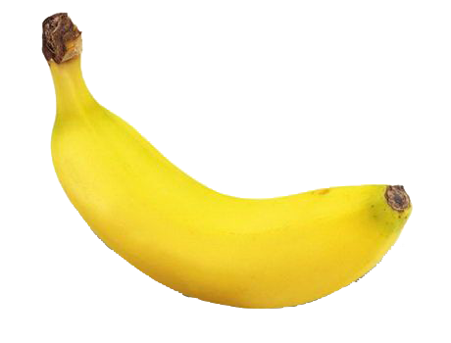 C.
（答案：C）
7.下面哪幅图不能用算式5-3=2表示？ 答案正确的是（ ）。
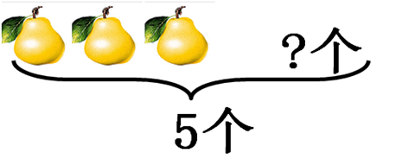
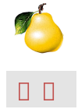
A. B. C.

（答案：A）
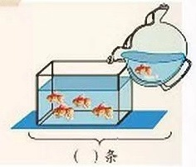
8.下面这幅图的意思，你能用算式表示吗？下面选项正确的是（ ）。

A. 5-4=1 B.1+4=5 C.5-1=4
（答案：B)
9.下面这幅图的意思可以用哪幅点子图来表示？选项不正确的是（ ）
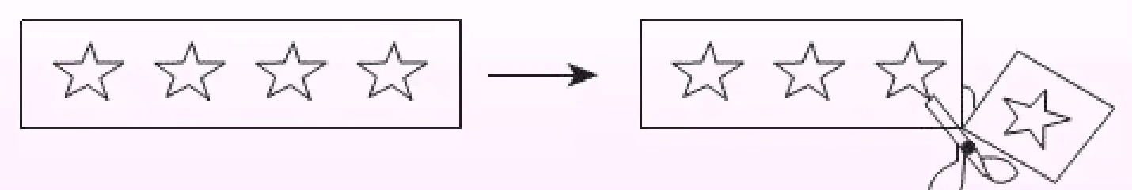


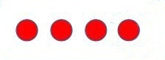
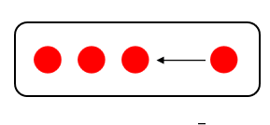
A. B. C. C.

（答案：A）
10.每只动物吃1根香蕉，再添几根就够了？下面选项正确的是（ ）。
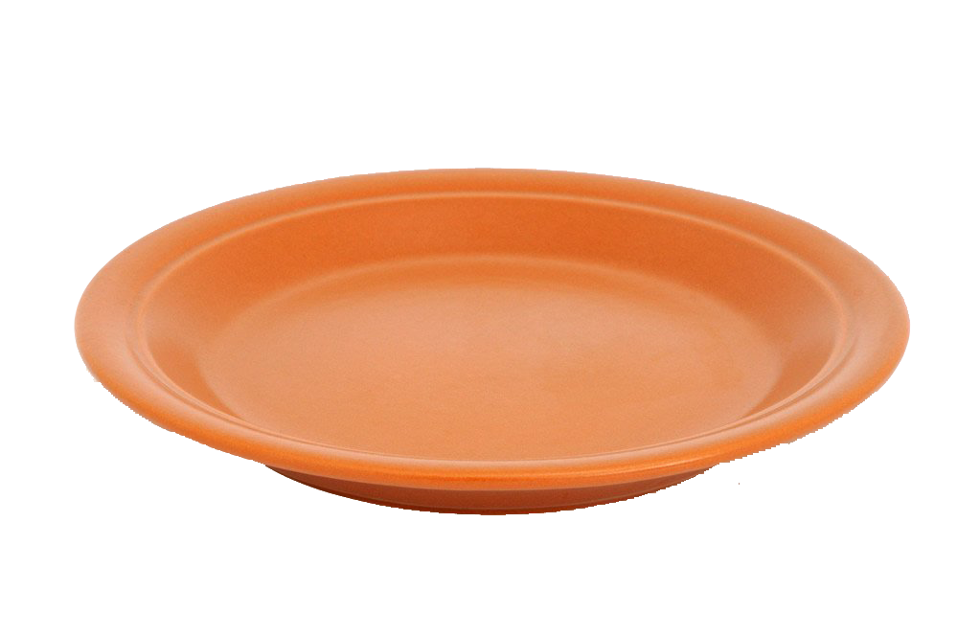

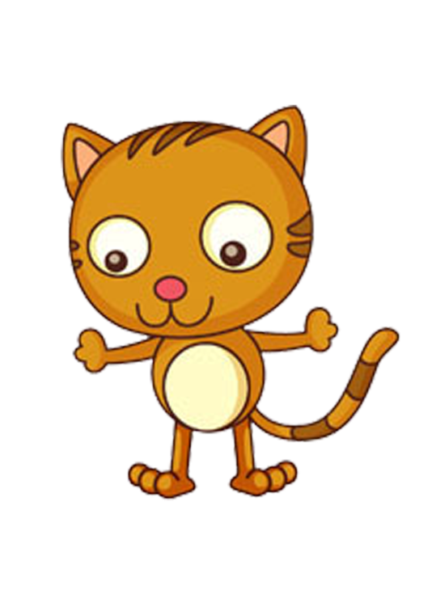
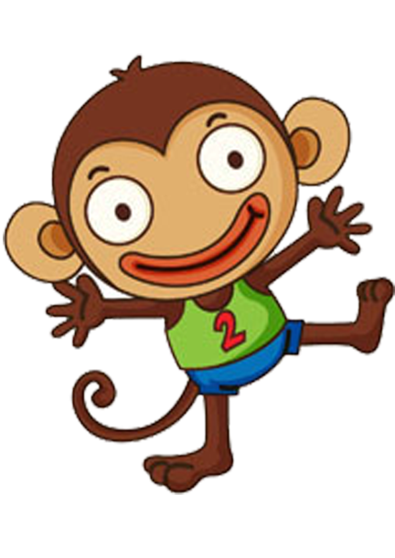
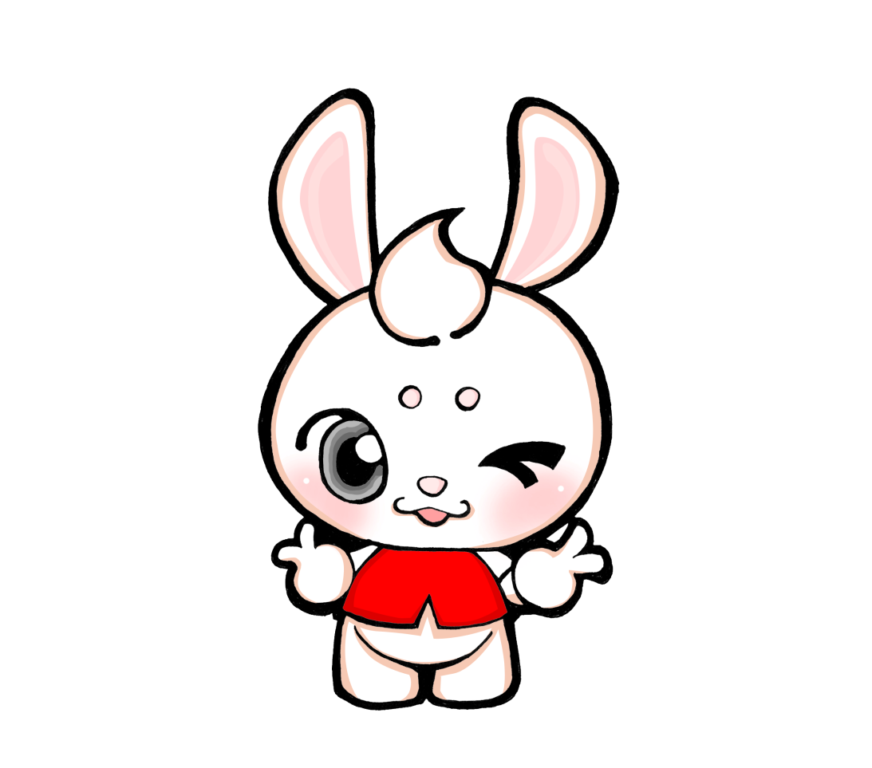
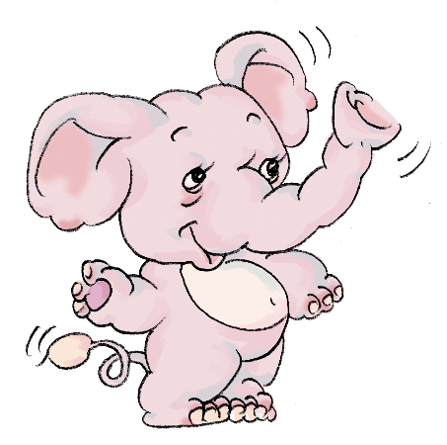

A.5根 B.2根 C.3根
（答案：B）

